План маршрута № 1

Точка 1. Воробьи домовый и полевой

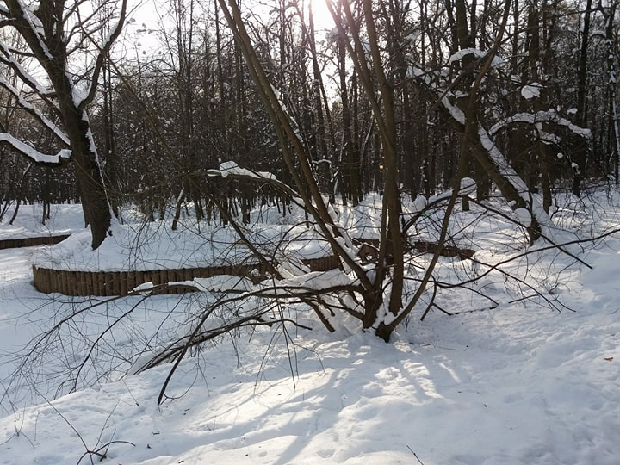

Точка 2. Синицы большая и лазоревка

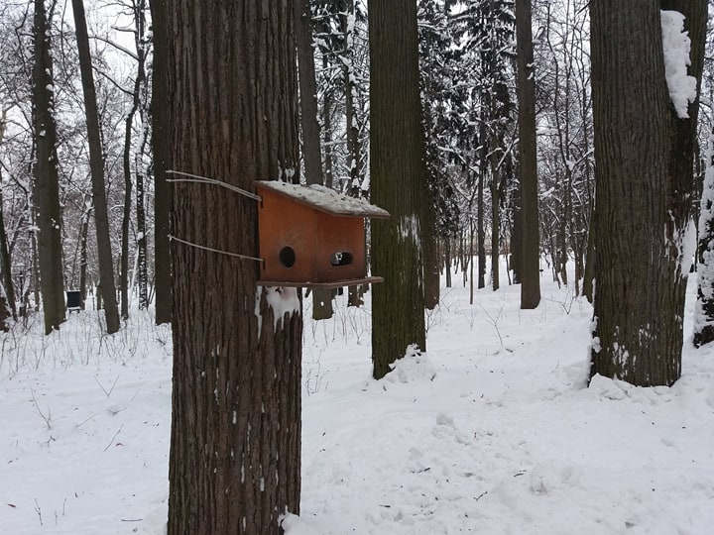

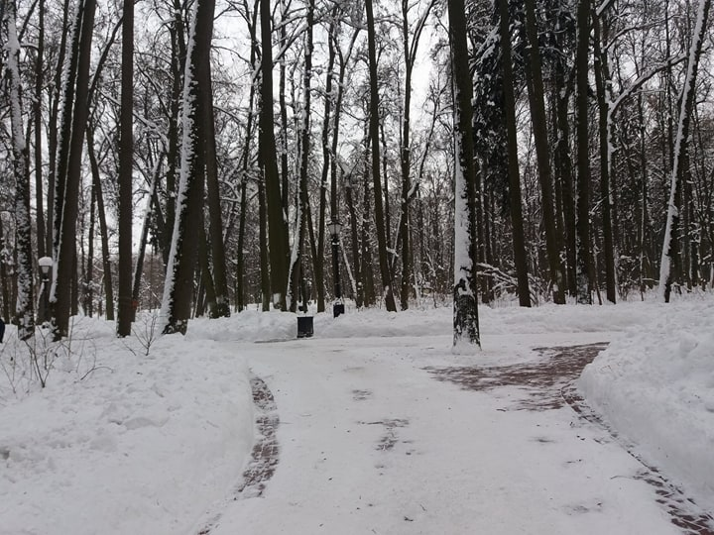

Точка 3. Поползни и пищухи

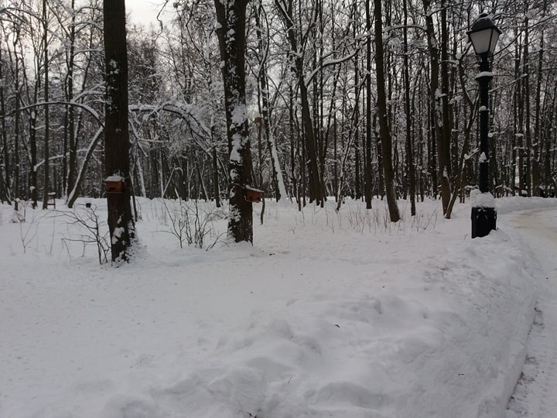

Точка 4. Открытая кормушка. Голуби, вороны

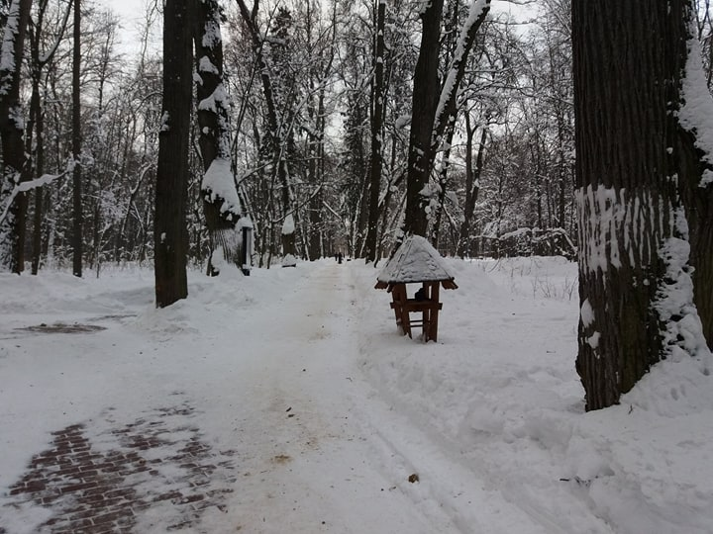

Ориентир на маршруте

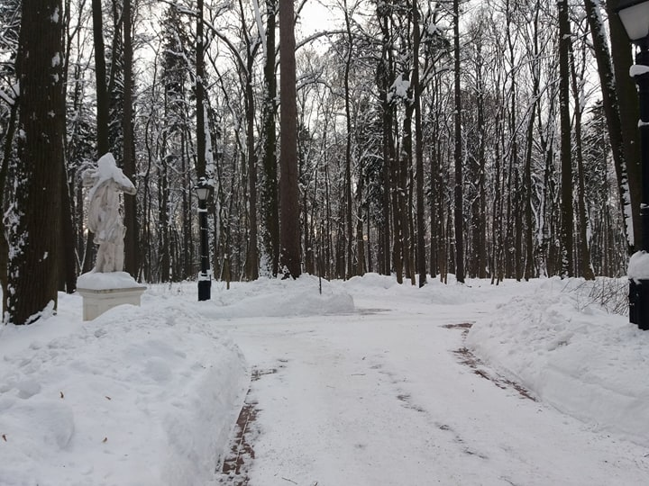

Точка 5. Павильон «Миловида». Дятел.

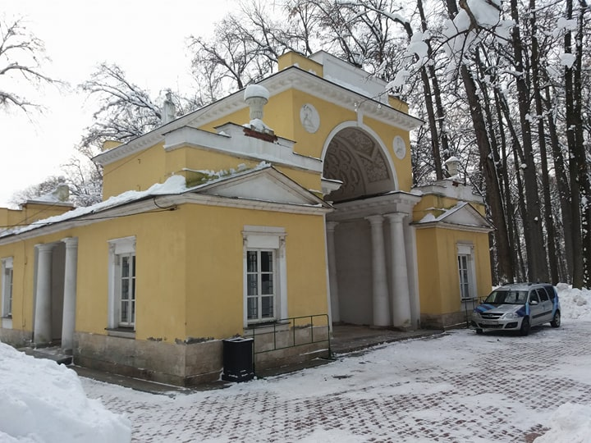

Ориентир на маршруте

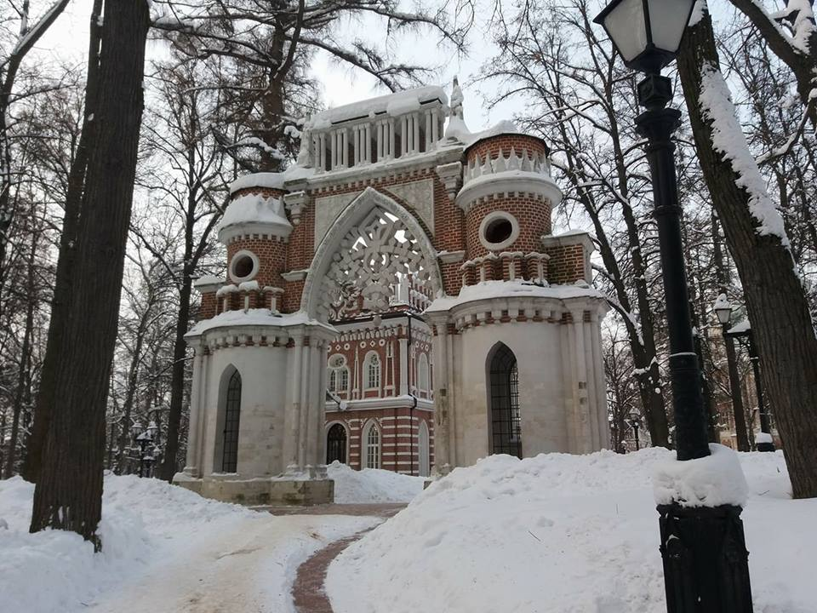

Ориентир на маршруте

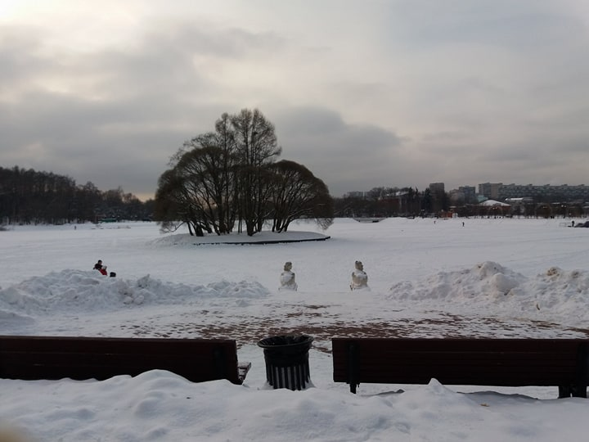

Точка 6. Плотина. Водоплавающие. Кряквы.

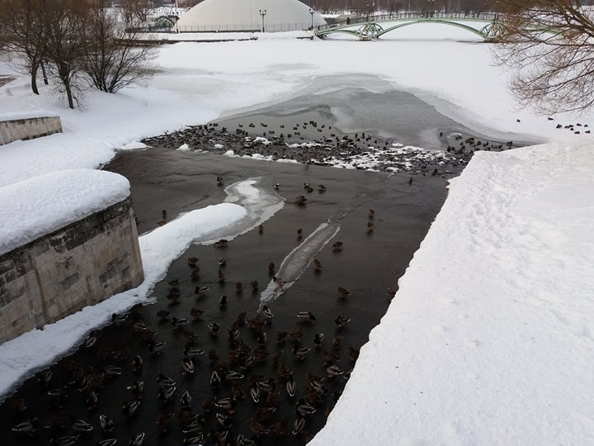

Стенд с информацией

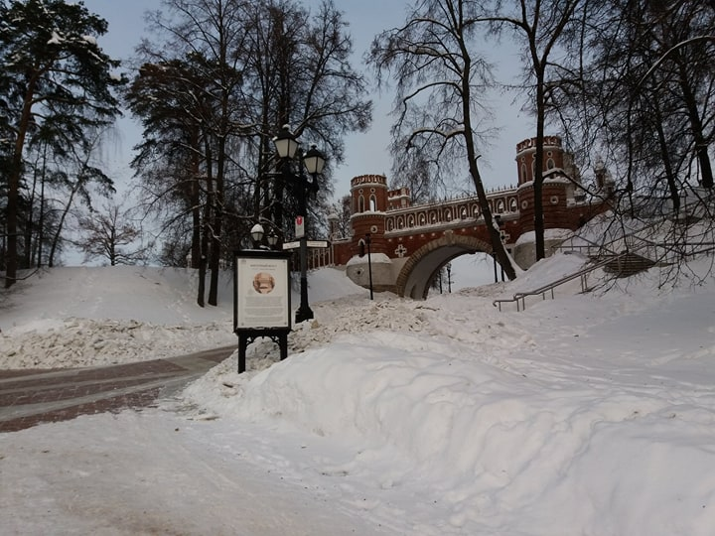

Точка 7. Церковь. Рябинники. Точка встречи групп двух маршрутов

